MINH CHỨNG PHỤ LỤC
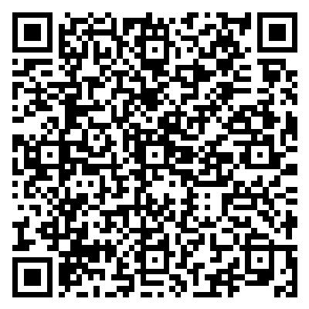

PHỤ LỤC: PHIẾU KHẢO SÁT Ý KIẾN GIÁO VIÊN VỀ TÍNH KHẢ THI VÀ HIỆU QUẢ CỦA ĐỀ TÀI
1. MỤC ĐÍCH KHẢO SÁT
Phiếu khảo sát nhằm thu thập ý kiến đánh giá từ các đồng nghiệp về tính thực tiễn, hiệu quả và khả năng nhân rộng của đề tài: "Ứng dụng ChatGPT làm trợ lý học tập cá nhân hóa nhằm hỗ trợ học sinh lớp 7 tự học từ vựng tại nhà đạt hiệu quả cao" tại trường THCS Quang Tiến.
2. THÔNG TIN CHUNG
• Họ và tên giáo viên: ........................................................................................................
• Số năm kinh nghiệm giảng dạy: ......................................................................................
• Đơn vị công tác: ...............................................................................................................
3. NỘI DUNG ĐÁNH GIÁ
Quý Thầy/Cô vui lòng đánh dấu (X) vào cột tương ứng theo thang đo từ 1 đến 5 (1: Rất không đồng ý; 2: Không đồng ý; 3: Phân vân; 4: Đồng ý; 5: Rất đồng ý).
STT | Nội dung khảo sát | 1 | 2 | 3 | 4 | 5
1 | Đề tài phù hợp với đặc điểm tâm sinh lý và trình độ nhận thức của học sinh lớp 7 tại địa phương.
2 | Việc sử dụng ChatGPT giúp giải quyết triệt để vấn đề "học vẹt", mau quên từ vựng của học sinh.
3 | Giải pháp có tính khả thi cao đối với bối cảnh nhà trường có cơ sở vật chất ở mức trung bình.
4 | Bộ câu lệnh (prompts) hướng dẫn cho học sinh được thiết kế rõ ràng, dễ hiểu và dễ áp dụng.
5 | ChatGPT hỗ trợ tốt việc cá nhân hóa lộ trình học tập theo năng lực riêng của từng học sinh.
6 | Giải pháp giúp học sinh hứng thú, chủ động hơn trong việc tự học từ vựng tại nhà thay vì chép - dịch truyền thống.
7 | Việc ứng dụng AI giúp học sinh cải thiện rõ rệt kỹ năng phát âm và đặt câu đúng ngữ cảnh.
8 | Giải pháp giúp giáo viên giảm bớt áp lực trong việc kiểm soát hoạt động tự học ngoài giờ của học sinh.
9 | Các hoạt động bổ trợ (Kahoot/Blooket) kết hợp với ChatGPT tạo nên sự đồng bộ và tăng tính tương tác.
10 | Giải pháp có khả năng nhân rộng cho các khối lớp khác hoặc các môn học khác trong nhà trường.
11 | Việc ứng dụng ChatGPT như một trợ lý ảo là xu hướng tất yếu và cần thiết trong giảng dạy Tiếng Anh hiện nay.
4. Ý KIẾN ĐÓNG GÓP KHÁC
................................................................................................................................................................................................................................................................................................................................................................................................................................................................................................................................................................................................................................................................................................................................
Trân trọng cảm ơn sự hợp tác của Quý Thầy/Cô!

